Wintercompetitie
26 november, 18 februari en 25 maart.
Het winterseizoen is weer begonnen. Geef je daarom snel op voor de dressuur/vaardigheid (30x60, 40x80 en 40x100) wedstrijden, die georganiseerd worden door Parcival Bernheze.
Ben jij de beste?? Bij een deelname van 2 wedstrijden kun jij winterkampioen worden. Het is dan verplicht om aan de laatste wedstrijd deel te nemen.
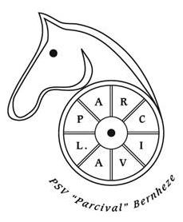
Voor meer informatie: www.parcivalbernheze.nl

Opgeven via Mijn KNHS

